Sheyla F Molina Rodríguez

BIGDATA  MARKETING

**MODULO 2 PDF 3**

**Ejercicios**

**Adquisición**

1. **¿En descripción general de la adquisición, cuantos usuarios nuevos tuvo la página del 1 de septiembre hasta el 31 de diciembre?**

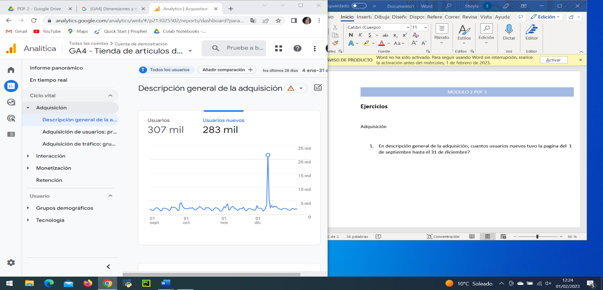

1. **En el informe de adquisición de usuarios > del 23 ene-29 ene 2023 Primera campaña del usuario ¿Qué tres regiones tuvieron el mayor porcentaje de interacción?**

1. **¿En adquisición de tráfico en los últimos 6 meses del año pasado que medio de sesión de Brasil cuantos usuarios visitaron la página?**

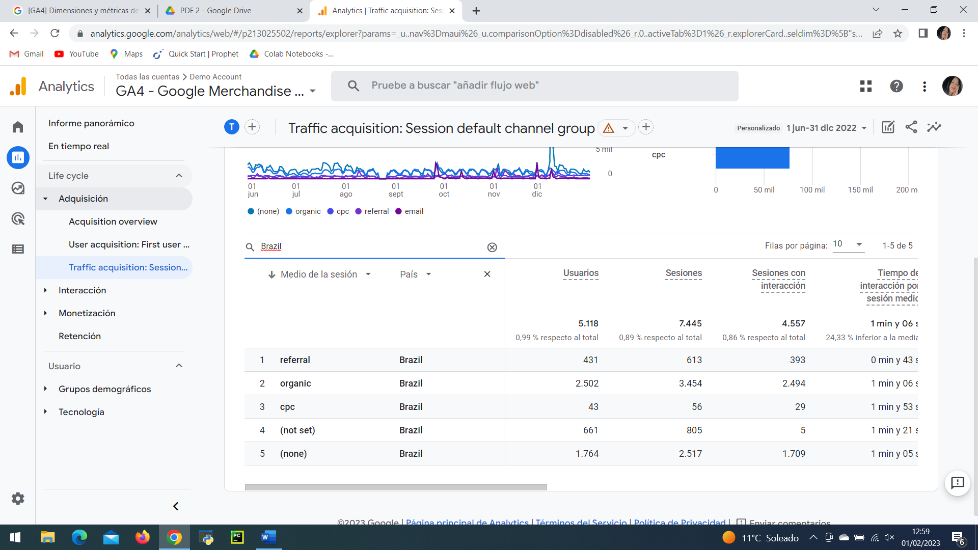

**Interacción**

1. **Interfaz de usuario gráfica, Texto, Aplicación, Correo electrónico, Sitio web

   Descripción generada automáticamente¿En descripción general del compromiso en el mes de enero en estadísticas cuantas personas de 18-24 que tiempo de interacción medio tuvieron?**
2. **¿En nombres del evento el mes de noviembre del año pasado que marca de dispositivos utilizaron la página?**

1. **¿En conversiones nombre del evento en el mes de noviembre y diciembre cual fue los 5 grupo de canales predeterminados de usuarios que entraron en total de usuarios en esa fecha?**

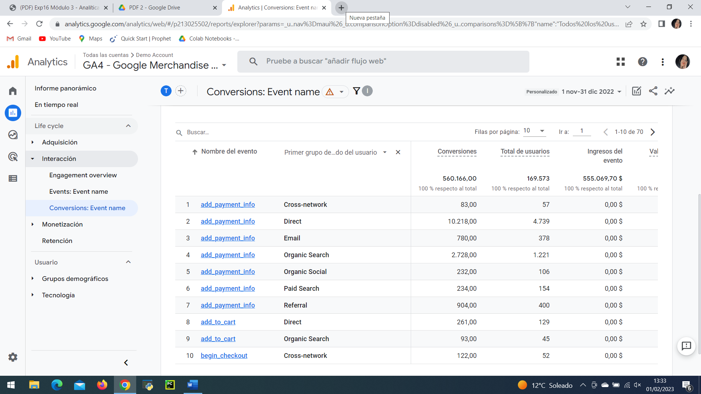

**Monetización.**

1. **¿En el resumen de monetización el ultimo año cuales fueron los ingresos de comercio electronico?**

1. **En compras de comer electronicos en los ultimos 90 dias cuales fueron los tres primeros productos que compro china y porcentaje de visualización?**

1. Interfaz de usuario gráfica, Aplicación

   Descripción generada automáticamente**En el resumen de la retencion cuantod usuarios fueron en la primera campaña del usuario?**